# QQBot安装教程

本git 存放地址 <https://github.com/asupc/qqbot.git>

 欢迎入群交流。

**QQBot 技术支撑，感谢他们的无私奉献。**

**xdd 作者，QQBot 相关功能均参考xdd。**

**go-cqhttp ，一切QQ相关功能实现均依赖该包。**

**青龙面板作者。**

**jd_bean_change_new.js 作者**

**还有很多不知名的作者。**

## 实现功能：

1. Cookie 单项同步，青龙面板Cookie 不会同步到机器人当中，避免Cookie顺序打乱。
2. 机器人导入Cookie 同步到青龙面板。若机器人检测Cookie 过期则会禁用青龙面板的Cookie，不做删除操作。如果Cookie更新后会自动启用Cookie
3. 机器人自动同意添加好友请求。
4. 若监听的QQ群中有成员发了Cookie 则会自动导入并撤销消息。
5. 查询京东账户，使用fake 库中的查询脚本进行查询。、
6. Cookie 定时检查是否有效，默认一小时检查一次，若Cookie 失效主动推送消息。（可在配置文件中修改检查周期）
7. 主动推送查询结果，每天12点主动推送。（可在配置文件中修改）
8. 系统指令
   1. 发送pt_key=xxxx;pt_pin=xxx; 导入Cookie 并自动绑定QQ
   2. 查询
   3. 其他自定义消息回复请参考下图，Key为指令，Message为回复的消息。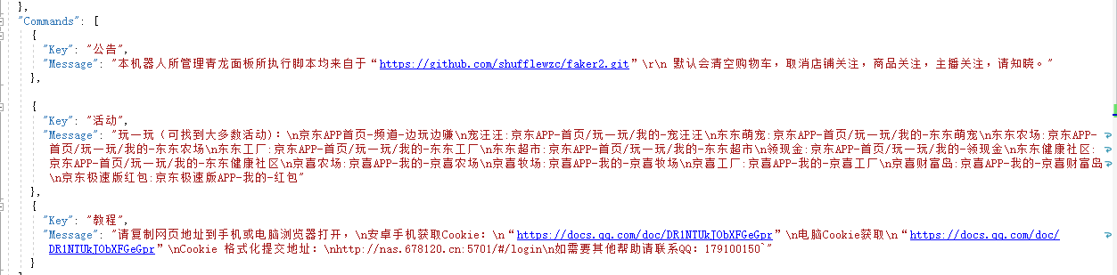

## 计划实现功能

1. 支持后台管理，查看Cookie 情况
2. 采集各种助力码并自动设置面板环境变量，助力码设置可为固定，账号内互助等。
3. 数据库支持xdd 迁移。
4. 其他。。。。。。。。。。。。。。。

# 环境安装及运行帮助

1. 该程序一切功能测试环境为centos8，青龙面板版本2.9。 不保证其他环境功能正常
2. 安装golang 环境
   1. sudo -i
   2. cd /usr/local
   3. wget <https://golang.google.cn/dl/go1.16.7.linux-amd64.tar.gz>
   4. tar -xvzf go1.16.7.linux-amd64.tar.gz
   5. 使用FinalShell 打开 /etc/profile文件。复制以下内存到文件末尾处

export GO111MODULE=on

export GOPROXY=https://goproxy.cn

export GOROOT=/usr/local/go

export GOPATH=/usr/local/go/path

export PATH=$PATH:$GOROOT/bin:$GOPATH/bin

* 1. source /etc/profile
  2. go env 查看golang 环境是否正确。

1. 安装 node 环境。
   1. yum install -y epel-release
   2. /usr/bin/yum install -y nodejs
2. 安装.net core 运行环境
   1. 1、注册 Microsoft 密钥和源
   2. sudo rpm -Uvh https://packages.microsoft.com/config/centos/7/packages-microsoft-prod.rpm
   3. 2、安装 .NET Core SDK
   4. # sudo yum install dotnet-sdk-3.1
   5. 3、安装 ASP.NET Core 运行时
   6. # sudo yum install aspnetcore-runtime-3.1
   7. 4、测试.NET SDK安装成功：
   8. # dotnet –version
3. 拉取 github
   1. 安装git，已安装的请忽略
   2. yum install git
   3. cd /root
   4. git clone <https://github.com/asupc/qqbot.git>
4. 运行 go-cqhttp
   1. chmod 777 go-cqhttp
   2. ./go-cqhttp
   3. 启动后使用一个QQ号扫描登录，用于作为机器人
   4. 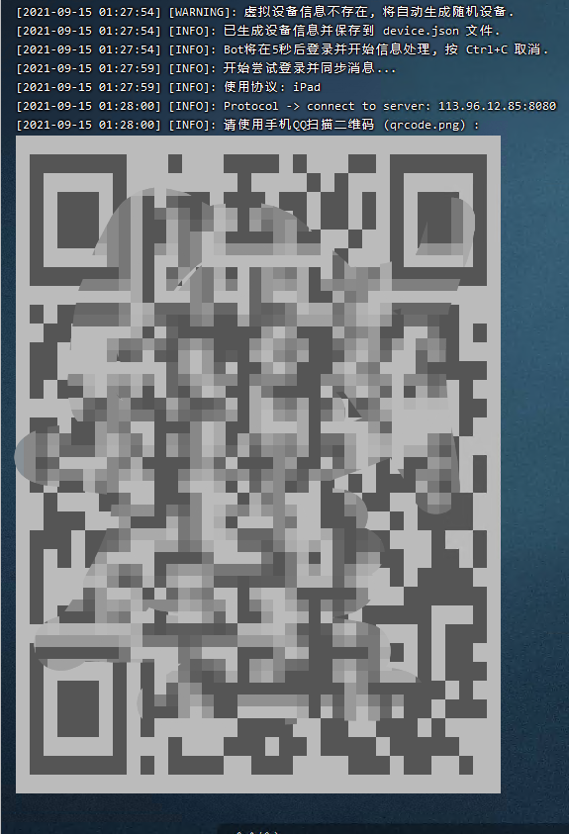
   5. 按键盘ctrl+c 结束
   6. ps -aux | grep go-cqhttp ## 找到进程pid
   7. 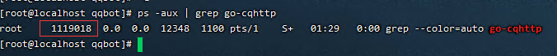
   8. Kill -9 1119018 ## 结束当前go-cqhhtp 进程 此处的1119018 根据实际找到的pid进行填写。
   9. nohup ./go-cqhttp ## 后台运行
   10. 修改机器人配置，配置文件在 bot/appsettings.json 请打开文件参考修改
   11. 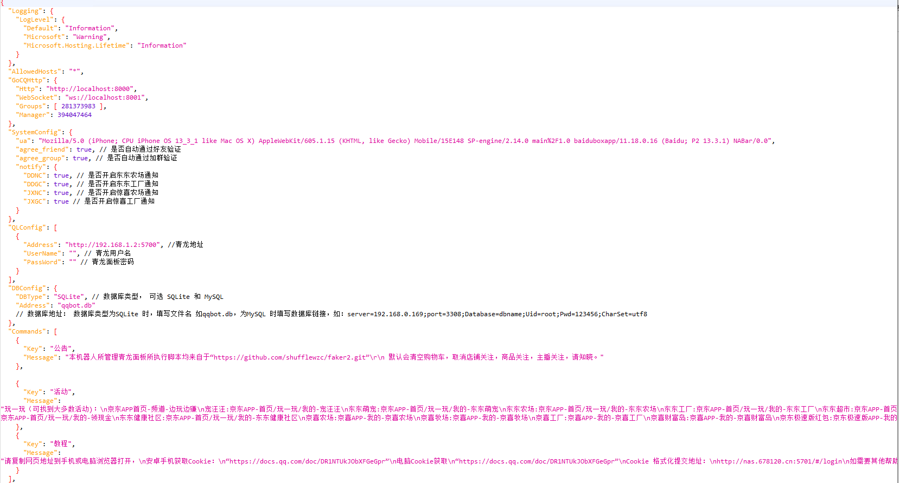
   12. cd bot
   13. nohup dotnet QQBot.Web.dll & ## 后台运行机器人主程序。